学习领域 4.1工具负载测算以及电机部件搬运应用
学习情境 | 学习情境 4.1 工具负载测算以及电机部件搬运应用
授课班级 | 中德班 | 授课学时 | 6学时
下图为汇博机器人工作平台：
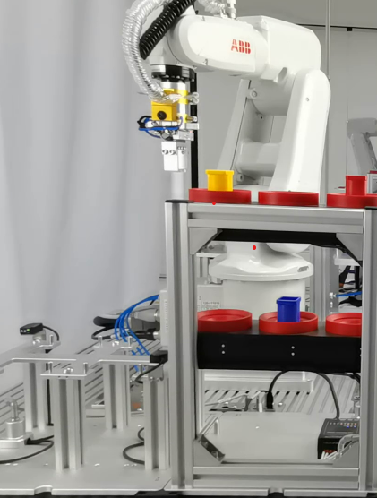
工作任务1：工业机器人搬运应用项目使用的末端操作器是平口夹爪工具，在搬运工件前，首先，要对搬运工具进行工具坐标系标定。本任务在平口夹爪工具上安装辅助标定工具，采用TCP（默认方向）四点法标定工具坐标系，并测算工具负载。主要包括以下内容：
1、四点法标定工具坐标系。
2、工业机器人负载测算。
具体工作过程：
1、知识储备；
辅助标定工具的认识
工具负载测算-负载和工具负载定义
工具负载测算-ABB机器人负载测算程序
2、写出四点法标定工具坐标系和工业机器人负载测算过程；
四点法标定工具坐标系 | 工业机器人负载测算过程

工作任务2：用PPT、实践操作及视频动画的形式对上述设备中电机搬运流程进行模拟描述，要求工业机器人依次将电机转子搬运并装配于电机外壳中，在将端盖搬运并装配在电机外壳上，如下图所示，左图为搬运前，右图装配完成后。
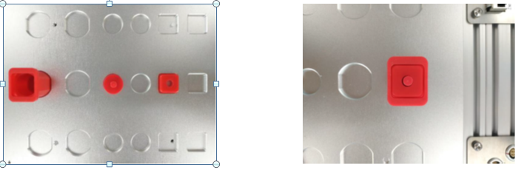
具体工作过程：
1、知识储备；
电机搬运路径规划-电机部件
电机搬运路径规划-搬运路径
SetDo指令
Offs函数
Offs函数-案例讲解
2、写出搬运工作过程相关模块的名称并描述其各自的作用；
执行动作模块名称 | 作用

3、用PPT动画形式演示电机搬运过程，以及电机搬运时机械手和其他相关模块的状态变化，确定搬运任务，设计搬运流程；
搬运流程图

4、写出搬运工作过程相关的搬运轨迹规划；
关键点名称 | 说明 | 作用

5、设计例行程序并创建；
程序名称 | 说明

6、编制搬运程序；
搬运程序

7、优化搬运程序；
优化搬运程序

8、拓展项目：
完成P-147-3；

评价
组别： 任务： 日期：
小组成员 | 团队能力 | 信息 | 计划 | 实施 | 结果演示 | 总分
备注：评分包含团队能力（20%）、信息与计划（20%）、安全性与功能检查（20%）、实施（20%）、结果演示（20%）。

问题：基础知识是否需要讲示教器参数设置，如果不讲解应该在哪个环境中讲解？

